"国培计划(2023)"

重庆市初中信息科技区县级骨干教师培训

简 报

第14期

重庆市第十一中学校 2023年11月30日

**专家引领指方向 同课异构展风采**

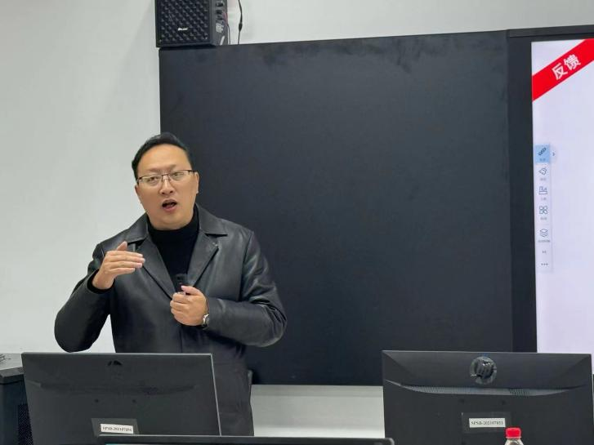冬日是静心研修的好时光，国培便是这冬日里的一抹暖阳。2023 年11 月 30 日，“国培计划（2023）”重庆市初中信息科技区县级骨干教师培训班的学员们带着迫切的学习之心迎来了最后一天的课程。上午，重庆市第十一中学校信科处主任明正华作了《基于Moodle平台的信息科技课程搭建与应用》的专题讲座。下午，全体学员来到重庆文德中学校参观学习，文德中学周宁老师和参培学员何彬老师就重大版信息科技七年级上册《互联网的规则》一课进行了同课异构。

明正华主任以其深厚的学识，手把手式的教学，围绕“什么是Moodle、Moodle的魅力以及Moodle的搭建”等内容，深入浅出地给学员们呈现了一堂精彩的讲座，让学员们对Moodle教学管理平台有了更加全面的认识，掌握了如何在线上教学过程中更好实现师生之间、学生之间的交流和互动，提高了混合式教学的教学质量与教学体验。

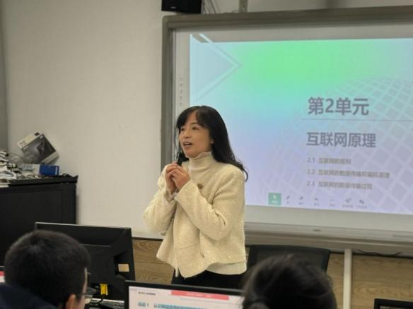周宁老师以奉节脐橙引入主题，善于引导、启发学生，设置微课助学、同台PK、知识竞答、头脑风暴、思维导图等课堂活动，充分利用富媒体的优势，加深了学生对知识的理解，促进了教学目标的达成。

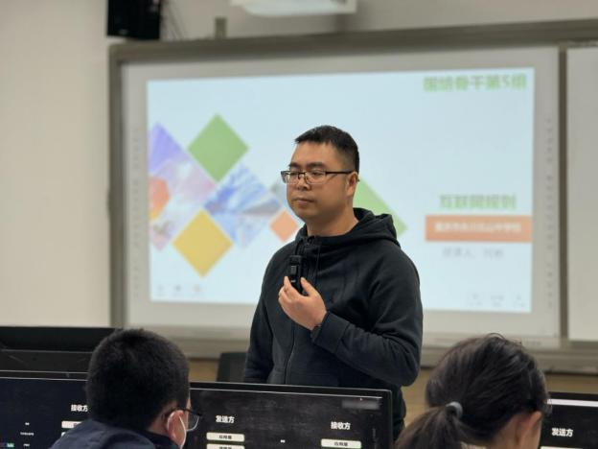何彬老师以永川秀芽引入主题，通过网络购物来推动教学目标的达成，层层递进，条理清晰，任务精准对靶教学目标，并通过自主学习，合作探究的方式充分发挥学生的主体作用，激发了学生的学习兴趣。

课后，全体听课学员进行了评课，一致认为：两堂课各有特色，目标明确，重点突出，内容丰富，设计合理，层层深入，环环相扣，较好地完成了教学目标。同课异构活动，开拓了学员们的视野，积累了更多的教学经验，是一场思想的碰撞，也是一次高水平的切磋交流。

此次国培正如冬日里的暖阳，温暖着你我他 。“吾生也有涯，而知也无涯。”在学习的道路上 ，我们还在前行……

（第四组 忠县黄金镇初级中学校 毛江云 供稿）